Информационная справка по проведенным мероприятиям в рамках Года родных языков и народного единства за февраль 2021 года
ДОУ | Наименование мероприятия | Количество участников | Информация о мероприятии | Фото
МБДОУ “Высокогорский детский сад “Подсолнушек” | Инсценировка сказки «Өч кыз»/ «Өч кыз» әкиятен сәхнәләштерү. | 24 | Әниләргә, олыларга карата ихтирам, хөрмәт хисләре тәрбияләү, әкият аша балаларны геройларның эшләренә бәя бирергә өйрәтү максатыннан, балалар тырышлыгы белән әкият куелды. | 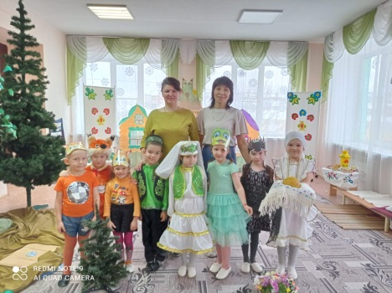
 | Праздник посвященный Международному деню родного языка/ Халыкара туган тел көненә багышланган чара. | 17 | С целью познакомить детей с праздником – Международным днем родного языка, формировать бережное отношение, как к родному, так и другим языкам, чувство принадлежности к своим предкам, народу, культуре, воспитывать патриотизм, толерантность, развивать речь детей, память, мышление, ораторское искусство, раскрывать таланты ребят провели мероприятие. | 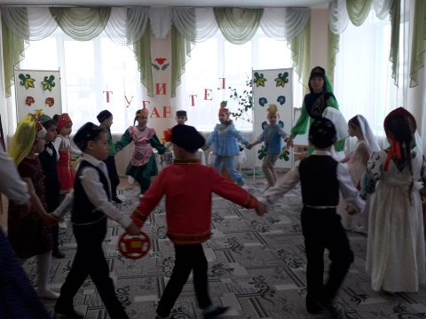
 | Национальные игры /Милли уеннар | 20 | С целью воспитания интереса и любви к народным играм, интереса к культуре татарского народа провели игры. | 